

|  |
| --- |
| “APP DATA GAMING”  2022 |
|  |
| 4 junio  DATA GAMING  Creado por:  - Depaz Navarrete, Marco Bryan - Irrazabal Vargas , Jefferson Gerson |
|  |





# IDEA DEL PROYECTO

La app “chat sensei” se desarrollo con el fin de que el docente como el estudiante tenga una comunicación mas fluida a través de la app, donde ellos podrán hacerle las consultas que tienen duda, a través de la aplicación y recibir un mensaje directamente entre ellos

Identificar el problema

La I.E 7054 Villa María del Triunfo, ubicado en la av. Villa María del triunfo la cdra. 6 en el distrito de Villa María del Triunfo, en el cual nos indica encuentra un 60% de alumnos que se quedan con alguna duda de sus tareas o consulta ya fuera de clase y no suelen hacer las actividades por entregar, por ello buscan de alguna manera o que solución le brindaríamos para que esto se reduzca lo menor posible.

Plantear solución

La I.E 7054 Villa María del Triunfo, ubicado en la av. Villa María del triunfo la cdra. 6 en el distrito de Villa María del Triunfo, en el cual nos indica encuentra un 60% de alumnos que se quedan con alguna duda de sus tareas o consulta ya fuera de clase y no suelen hacer las actividades por entregar, por ello buscan de alguna manera o que solución le brindaríamos para que esto se reduzca lo menor posible.

DETALLE DEL PROTOTIPO

* login del sensei y estudiante
* registro sensei y estudiante
* listar sensei
* chat de sensei
* chat de estudiante
* localizador de sensei cercanos
* perfiles de sensei

EVIDENCIA DE CREACIÓN PROTOTIPO

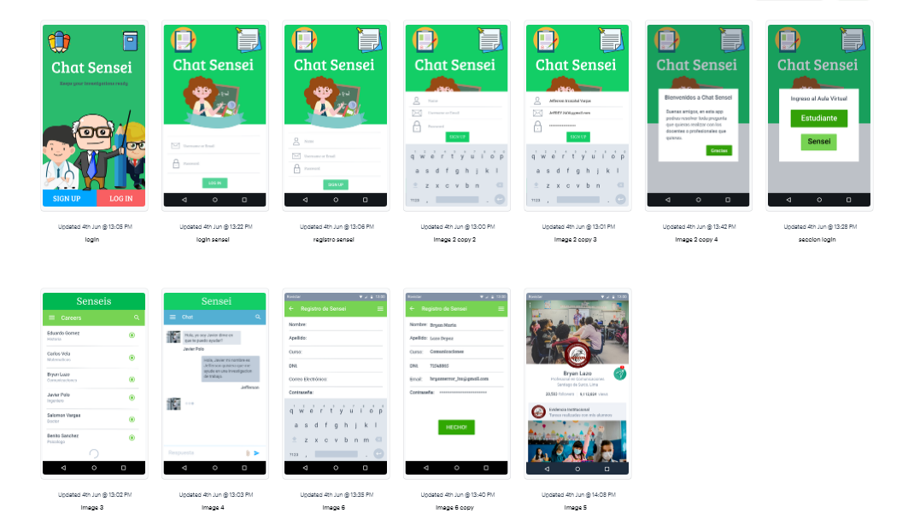

EVIDENCIAS DE REPOSITORIO EN GITHUB

